Hayat Yayınları Tanıtım Bülteni
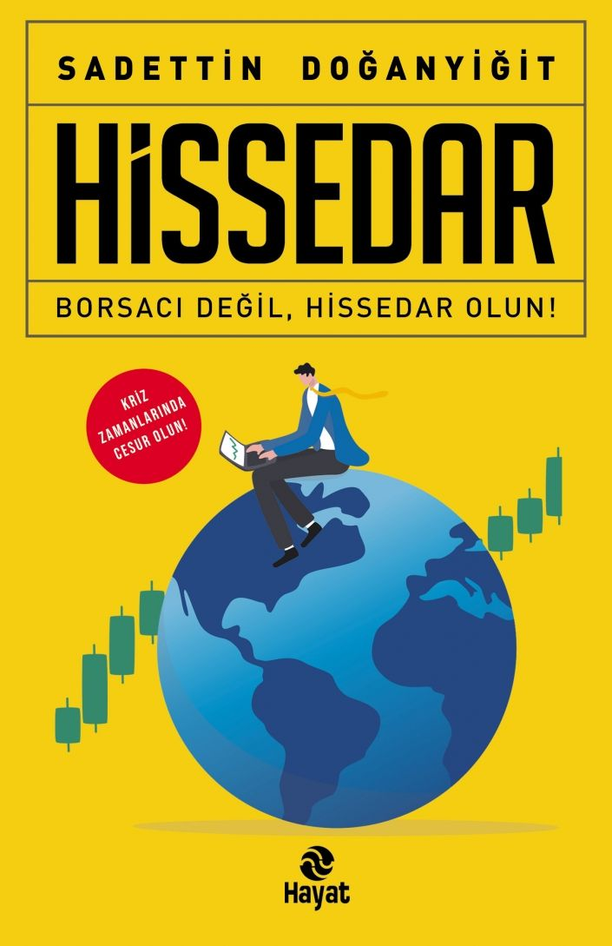 | Eser Adı: HİSSEDAR  Yazar Adı: Sadettin Doğanyiğit  Cilt Bilgisi:  Kitap Dili: Türkçe  İç Sayfa: HOLMEN SB 65  Kapak: BRISTOL 230  Selefon Türü: MAT SELEFON  Basım Tarihi: 2024  Sayfa Sayısı: 120  Kitap Boyutları: 13,5 X 21 mm  ISBN No: 9786051514734  Etiket Fiyatı: 200,00 TL
Kitap Tanıtım Yazısı : (Arka Kapak)

“BORSACI DEĞİL HİSSEDAR OLUN!”Ekonomik kalkınmadan halkın pay alması ancak yatırımcı olunması ile mümkündür. “Hissedar” olmanın, bilinçli yatırımcı olmanın idrak edilmesi ümidiyle, Sadettin Doğanyiğit Üstada bu yolda kalemini harcadığı için sonsuz teşekkürler.
Arif Ünver, SPYD Kurucu Başkanı, Borsa Yatırımcısı, Kitle Fonlama Şirketinin CEO’suÜlkemize hukuk alanında hizmet edip önemli görevlerde bulunurken bir yandan da zaman bulup gerçek yatırımcı olabilmek zordur. Sadettin Kardeşimiz böylesi bir yolculuğun sonunda gerçekten başarılı bir çalışmaya imza atmış. Finansal okuryazarlık adına bu önemli eseri çok kıymetli buluyorum. Yatırımcılara rehber olsun.
Cüneyt Paksoy, Sermaye Piyasaları, Stratejist
Sadettin Doğanyiğit bugüne kadar Sermaye Piyasalarında neredeyse hiç ele alınmayan bir konuyu olgunlaştırıyor. Hissedar olmanın gerçek anlamı üzerinde yılların ihmali ile oluşan, gözden kaçan tozu alıyor. Yetinmiyor, o manayı hak ettiği yere taşıyor. Sermaye Piyasalarında tasarruf sahiplerinin hissedar olduklarını anladıklarında sistemin ülkeye ne tür katkılar sunabileceğini anlatıyor.
Prof. Dr. Fatih Temizel, Finans ve Sermaye Piyasaları Öğretim Üyesi Anadolu Üniversitesi Rektör Yardımcısı
Sadettin Doğanyiğit, oldukça karmaşık olan iktisadi terminolojiyi basite indirgeyerek anlaşılabilir sade bir dil ve üslupla okuyucusuna aktarıyor. Bugün BİST’te işlem yapan yatırımcıların çok önemli bir kısmının birincil yetkinlik açığının “finansal okuryazarlık” olduğu gerçeğinden hareketle, bu eseri okuyan yatırımcılarda ne tür olumlu davranış değişiklikleri yaşanacağını şimdiden görmekteyim.
Prof. Dr. Levent Şahin, İstanbul Üniversitesi Rektör Yardımcısı, İktisatçı, AUZEF Dekanı
Sermaye Piyasalarını merak eden; hisse almayı satmayı bilmeyen, borsadan korkan, yıllarca borsadan zarar etmiş insanları dinlemiş ve bu yüzden borsadan çekinenler için çok güzel bir rehber olmuş “Hissedar”. Benim gibi uzun yıllardır bu piyasada olanlara güzel hatırlatmaların olduğu bir kaynak olmuş “Hissedar”.
Taner Genek, Borsa Yatırımcısı, İş İnsanı
Kitabın detay sayfasına buradan ulaşabilirsiniz :
https://hayatyayinlari.com/kitaplar/sadettin-doganyigit-hissedar-914.html
Hayat Yayınları



